Docente: Luz Gladys López Carvajal |  |  | Área / Asignatura: Inglés | Grupos: 1°
Período: 2 | Fecha: | Nombre Estudiante:

Indicadores de Desempeños a superar
Identifica las letras del alfabeto
Reconoce los colores en inglés
Maneja palabras sobre objetos, juguetes y lugares de su escuela

Criterios de Evaluación
Presentación del taller: 30%
Sustentación escrita u oral: 70%

Actividades a realizar
Amiguito, te invito a leer cuidadosamente cada una de las actividades a desarrollar. Dedica el tiempo necesario y asimila cada uno de los temas que vas a trabajar con el fin de obtener muy buenos resultados en la sustentación del taller.
1.Colorea cada flor del color indicado y completa la palabra:

  B l __ __ | __ r __ n g __ | W h __ t __ | G r __ __ n
P __ r __ l __ | P __ n k | B l __ c k | Y __ l l __ w

2. Teniendo presente el abecedario, escribe en inglés, 10 palabras que inicien con las primeras letras del
abecedario.
____________________________ _________________________
____________________________ _________________________
____________________________ _________________________
____________________________ _________________________
____________________________ _________________________

3. Escribe en el cuadro que tiene cada letra, como se pronuncia en inglés.
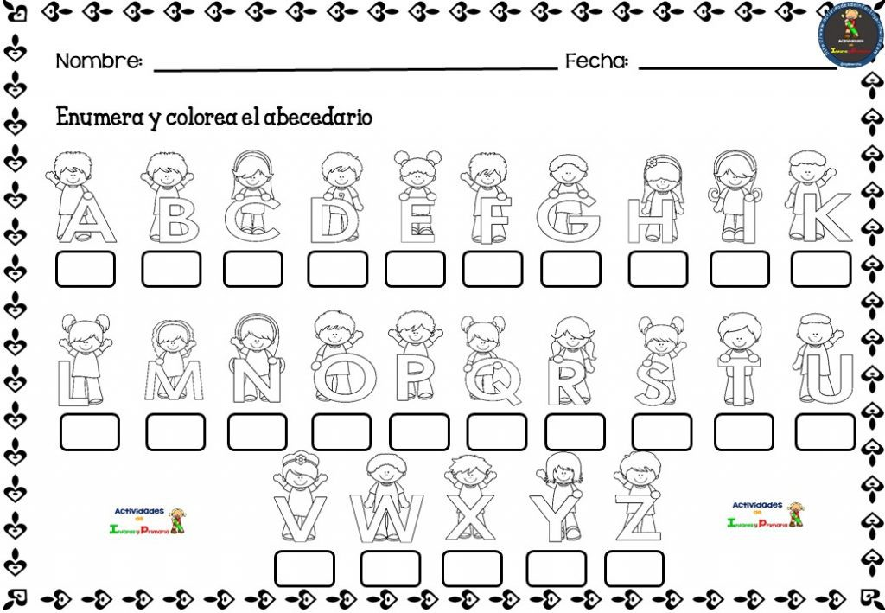

4. Colorea cada figura con el color correspondiente, selescciona 8 imágenes completa la siguiente tabla. Observa el
Jemplo:
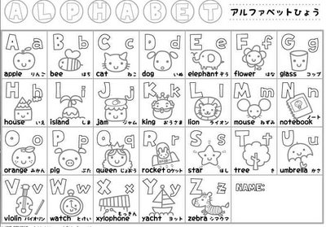

Imagen seleccionada | Nombre en inglés | Color en inglés y español
Manzana | Apple | Green - verde

5. Observa con mucha atención la siguiente sopa de letras y encuentra las palabras que allí te presentan. Señala cada una con el color correspondiente.
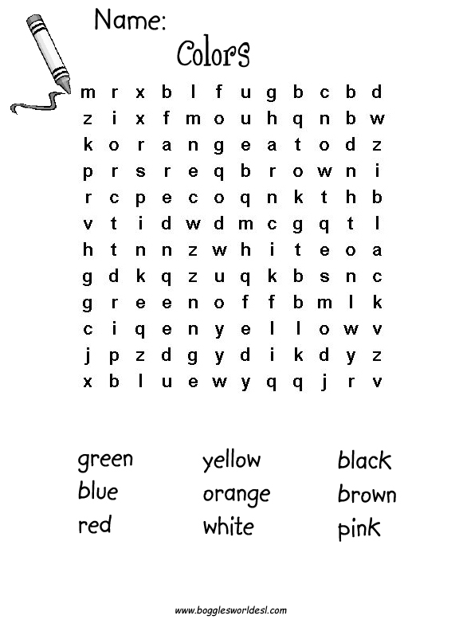

6. Realiza una lista con los siguientes objetos de clase y escríbelos al frente en inglés como se te muestra en el
ejemplo:

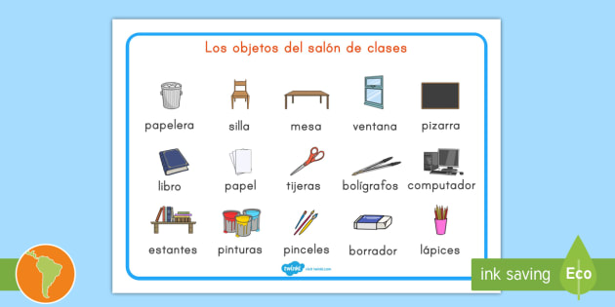

Libro | Book



Mucha suerte amiguito

Docente: Luz Gladys López Carvajal |  |  | Área / Asignatura: Sociales | Grupos: 1°
Período: 2 | Fecha: | Nombre Estudiante:

Indicadores de Desempeños a superar
Reconoce las personas que integran una comunidad, sus roles y sus funciones como parte del sentido de responsabilidad colectiva
Relaciona información sobre la importancia del cumplimiento de los diferentes roles en una comunidad para el buen funcionamiento de la misma

Criterios de Evaluación
Presentación del taller: 30%
Sustentación escrita u oral: 70%

Actividades a realizar
Amiguito, te invito a leer cuidadosamente cada una de las actividades a desarrollar con la colaboración de mamá, papá o tu acudiente. Dedica el tiempo necesario y asimila cada uno de los temas que vas a trabajar con el fin de obtener muy buenos resultados en la sustentación del taller.
- La PAZ es una palabra pequeña, pero encierra grandes valores
Resalta con un color diferente cada una de las siguientes palabras que encontraras en la sopa de letras:

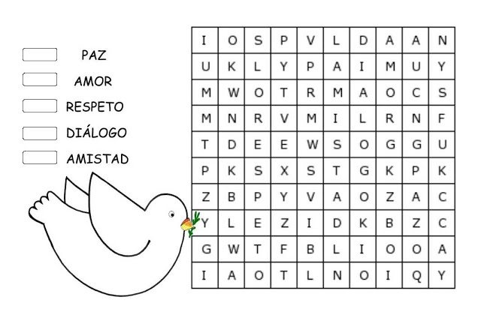

- El hombre se desenvuelve en el transcurso de su vida en diferentes entornos, con la ayuda de mamá y/o papá, enumera los diferentes tipos de entorno y asignale a cada uno una caracteristica.

___________________________________________________________________________________

___________________________________________________________________________________

___________________________________________________________________________________

___________________________________________________________________________________

____________________________________________________________________________________

___________________________________________________________________________________

___________________________________________________________________________________

____________________________________________________________________________________

- El entorno familiar, es el entorno más importante en la vida de todo ser humano. Es allí donde el niño(a) interioriza los primeros aprendizajes para la vida. Los cuales le favorecen la interacción en
los diferentes espacios con los demás personas. Es responsabilidad de la escuela reforzarlos.

Escribe cuáles son los aprendizajes (valores ciudadanos), que ha fomentado en ti tu familia:

___________________________________________________________________________________

____________________________________________________________________________________

___________________________________________________________________________________

___________________________________________________________________________________

____________________________________________________________________________________
___________________________________________________________________________________

____________________________________________________________________________________

___________________________________________________________________________________

___________________________________________________________________________________

____________________________________________________________________________________
Realiza un dibujo representando estos valores ciudadanos

- Las normas sociales son un conjunto de reglas que deben seguir las personas de una comunidad para tener una mejor convivencia, a las que se deben ajustar las conductas,
tareas y actividades del ser humano.
De acuerdo a la anterior información, realiza un lista de normas que debes cumplir en los
siguientes espacios:

En la familia | En la escuela | En la calle

- Realiza la lectura de las siguientes imágenes con la ayuda de mamá, papá o acudiente

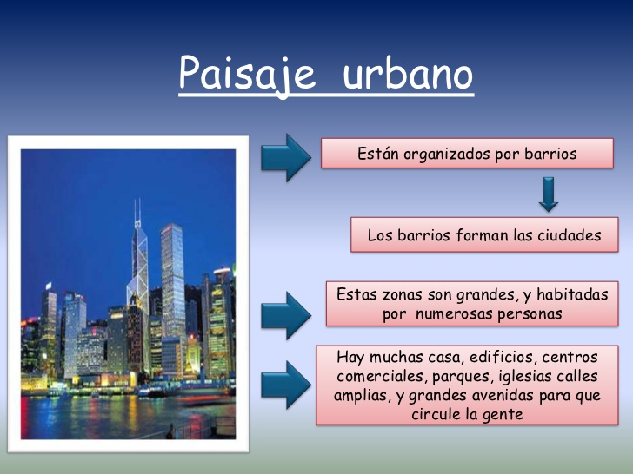

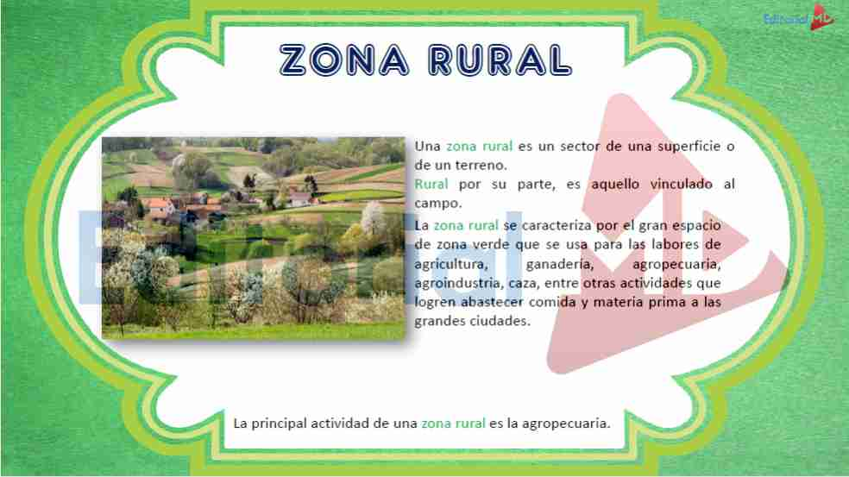

De acuerdo a la información anterior, completa el siguiente cuadro:

Ventajas de vivir en el campo(zona rural) | Ventajas de vivir en la ciudad(zona urbana)
Características del campo | Características de la ciudad

Docente: Luz Gladys López Carvajal |  |  | Área / Asignatura: Naturales | Grupos: 1°
Período: 2 | Fecha: | Nombre Estudiante:

Indicadores de Desempeños a superar
Reconoce las características de los seres vivos y los objetos haciendo uso de sus sentidos y establece semejanzas y diferencias para clasificarlos

Criterios de Evaluación
Presentación del taller: 30%
Sustentación escrita u oral: 70%

Actividades a realizar
Amiguito, te invito a leer cuidadosamente cada una de las actividades a desarrollar con la colaboración de mamá, papá o acudiente. Dedica el tiempo necesario y asimila cada uno de los temas que vas a trabajar con el fin de obtener muy buenos resultados en la sustentación del taller.
- El medio ambiente es el entorno en el que viven los seres vivos y que los condiciona. El medio ambiente comprende la naturaleza, la sociedad y la cultura existente en un determinado lugar y tiempo. Incluye a los seres vivos, los materiales y las relaciones que se establecen entre todos ellos.
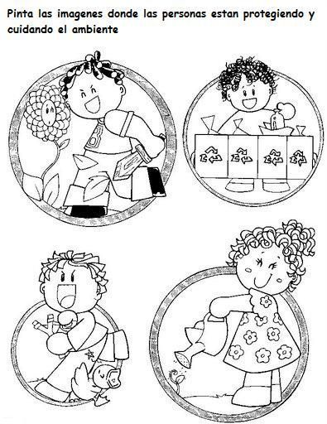
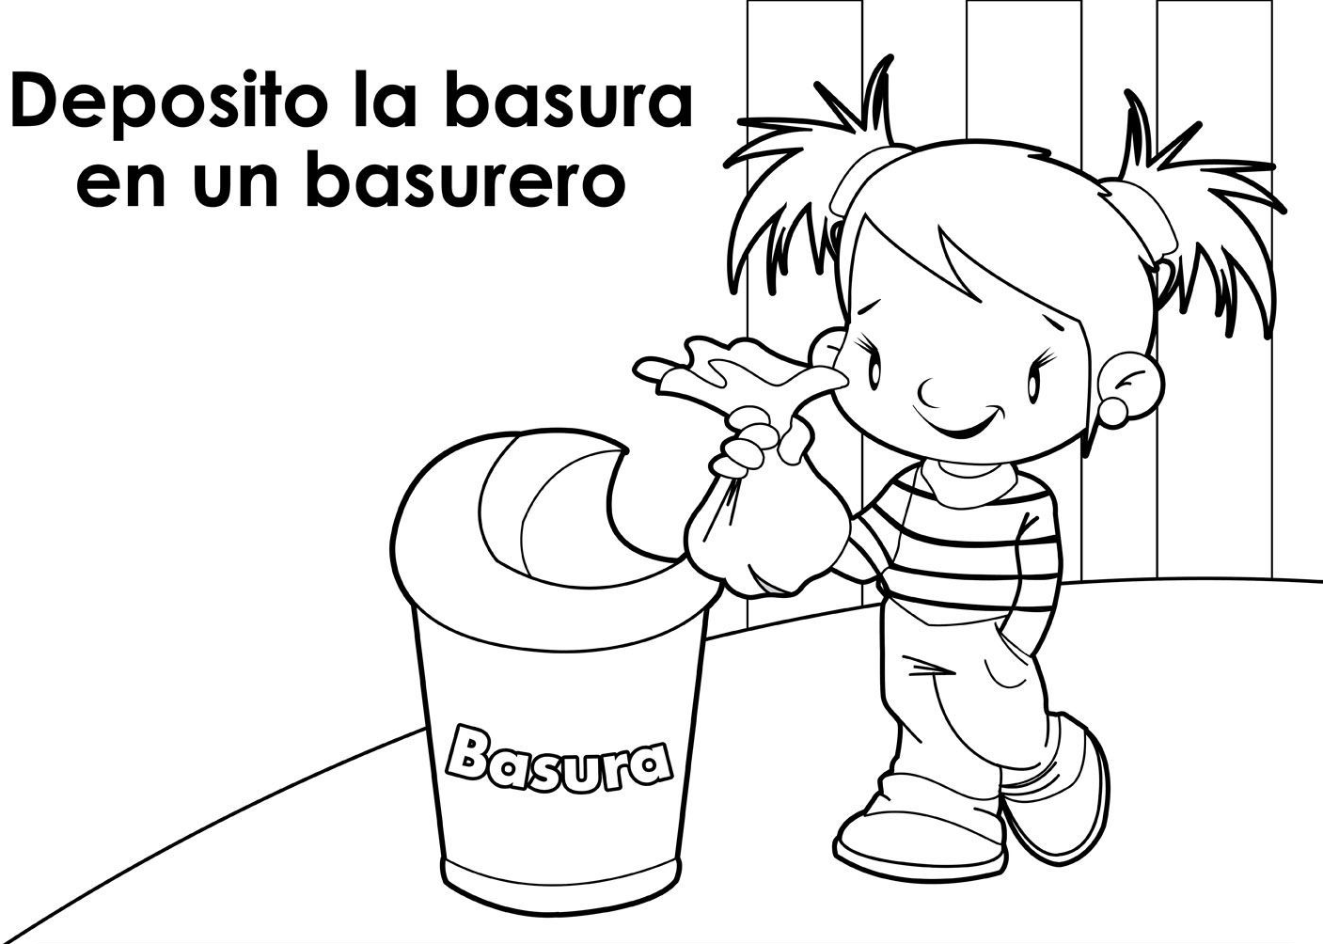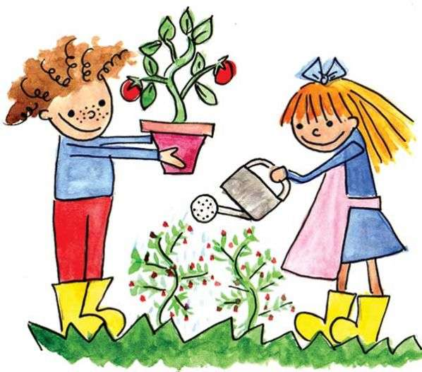

- El entorno es todo lo que nos rodea. Este se divide en dos grandes grupos. A partir de esta información, completa el siguiente cuadro:

Entorno ___________________ | Entorno _______________________
Características | Característica

- En nuestro entorno encontramos elementos naturales y elementos artificiales. Define cada uno
de estos conceptos, realiza un listado de estos elementos y un dibujo representando cada uno de los
entornos.

Elementos Naturales | Elementos Artificiales
Característica:  Elementos que lo conforman:  Representación gráfica: | Característica:  Elementos que lo conforman:  Representación gráfica:

- Observa las siguientes imágenes y encierra con color azul los que corresponden al entorno natural y
con verde los que corresponden al entorno cultural.

